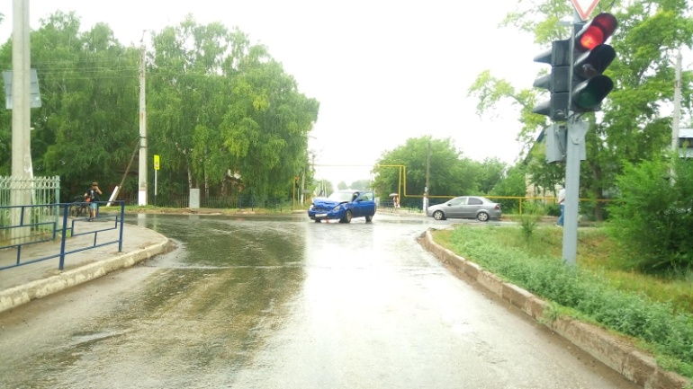
17.07.2018 в 12:15 водитель 1978 года рождения, управляя автомобилем ЛАДА Приора, на ул. Бережкова напротив дома № 23, города Похвистнево Самарской области двигаясь со стороны ул. Л. Толстого в направлении ул. Кооперативная, на регулируемом перекрестке с ул. Малиновского, допустил проезд перекрестка на красный сигнал светофора в результате чего, совершил столкновение с автомобилем Опель Корса под управлением водителя 1972 года рождения, который двигался по ул. Малиновского со стороны ул. Сенной в сторону ул. Косогорная. В результате ДТП пострадал пассажир автомобиля ЛАДА Приора 2008 года рождения. 